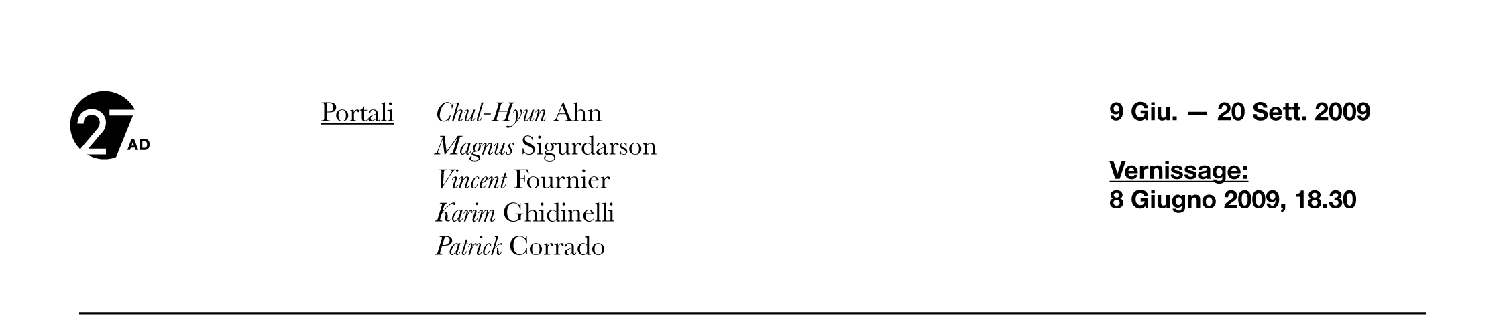

Da WiKipedia:

Architettura
- Portale, porta monumentale di un edificio

Informatica
- Portale, sito internet sviluppato per permettere l'accesso a risorse in rete in ambito determinato

Edifici storici
- Portale di Casa Vitrioli, monumento di Reggio Calabria

Fantascienza
- Portale, dispositivo immaginario che funge da via di passaggio fra due siti fra loro distanti nello spazio e/o nel tempo

Letteratura]
- Il portale delle tenebre, romanzo fantasy dello scrittore George R. R. Martin

Medicina
- Sistema portale, sistema vascolare sanguifero (vedi anche Vena porta)
a cura di Nicola Scaglione

9 giugno – 20 settembre 2009

Bergamo – Galleria 27AD (via Broseta 27)

Inaugurazione:
lunedì 8 giugno 2009, ore 18.30
Saranno presenti gli artisti

Orari:da martedì a sabato 15.30-19.30
chiuso domenica e lunedì
chiuso il mese di agosto

Info: tel. +39 035.270260
info@27ad.eu
www.27ad.eu

Si ringrazia per la collaborazione:
The Steps Gallery, Londra

COMUNICATO STAMPA

La prima mostra della Galleria 27AD sotto la guida curatoriale di Nicola Scaglione, si propone di accompagnare il visitatore sulla soglia – il Portale, appunto – che segna il passaggio tra realtà e immaginazione, luoghi e non luoghi, ragione e inconscio, attraverso installazioni, dipinti e fotografie per lo più di grandi dimensioni di cinque giovani artisti, emergenti nel panorama artistico internazionale e provenienti da diverse parti del mondo.

L’indagine degli autori in mostra si muove in questo sottile interspazio, alla ricerca di percorsi inaspettati e, forse, di un “contatto” con l’altro e con le dimensioni invisibili dentro e oltre dell’esistere. Una ricerca e un’aspirazione che inevitabilmente mette in campo anche i labirinti delle opportunità, dei dilemmi e della scelta: aprire o meno quella porta? quale direzione prendere?

Scrive il curatore Nicola Scaglione “Il Portale è la porta monumentale di un edificio, il portale è un sito internet di accesso, il Portale è un dispositivo immaginario che funge da via di passaggio fra due luoghi tra loro distanti nello spazio e/o nel tempo. Il Portale è un limite che dobbiamo decidere se superare o no. Gli artisti che ho raccolto per questa mostra rappresentano, ognuno in modo diverso, questo punto di passaggio. Ognuno di loro ci porta in un non luogo, in un non tempo (...)
L’arte diventa così un mezzo e non un fine, ma il mezzo più importante per comunicare con noi stessi”.

Così, le installazioni luminose di Chul-Hyun Ahn, artista koreano ma che vive e opera a Baltimora, lavorano sulla percezione, risucchiando lo sguardo dello spettatore in un gioco di specchi che fa scattare un cortocircuito nella relazione spazio-tempo.
Invitano, invece, a un viaggio verso l’ignoto e all’incontro con l’”altro” le “Tunnelvision” fotografiche di Magnus Sigurdarson, nato a Reykjavik e che oggi vive a Miami.

Vive e lavora a Miami anche Karim Ghidinelli, artista di origine bresciana, che esplora il complesso percorso di elaborazione dell’identità come “luogo” di quotidiani passaggi ed evoluzioni, stratificando sulle sue lastre di metallo incisioni, grafie e pittura.

Per il fotografo bergamasco Patrick Corrado, lo scatto fotografico è il punto di partenza per la messa in campo di un dispositivo di decostruzione e ricostruzione: da sovrapposizioni e tagli di immagini e aggiunte pittoriche di scritte e segni nasce un “caos ordinato” che restituisce la complessità del reale.

Il mistero del viaggio nello spazio e dell’infinitamente piccolo dell’uomo al cospetto dell’universo è protagonista dello “Space Project” di Vincent Fournier (nato in Burkinafaso e oggi attivo tra Bruxelles, Parigi e Londra), serie di immagini fotografiche realizzate nei più importanti osservatori spaziali del mondo.

Ufficio stampa: B@bele Comunicazione
Barbara Mazzoleni>tel.320.8015469>info@babelecomunicazione.it>Skype:babele73

Per scaricare documenti e immagini ad alta risoluzione:
www.babelecomunicazione.it

